En el núcleo las Criptomonedas : BlockChain

In the core of the criptocurrencies.

Luis Antonio Hernández Herrera
Departamento de Ingenierías, Universidad Tecnológica de Pereira,Colombia
luishernandez@utp.edu.co

Resumen— Una nueva forma de intercambio de bienes y servicios ha surgido para revolucionar la industria del comercio internacional, las criptomonedas han llegado para quedarse, monedas virtuales que ofrecen transparencia, seguridad e inmediates y que parecen tener una gran ventaja sobre el dinero físico. Su funcionamiento esta ligado al termino blockchain, que abordaremos en profundidad en este documento

Palabras clave— criptomoneda, bitcoin, blockchain, transaccion, red de computadoras

Abstract— A new form of exchange of goods and services has emerged to revolutionize the international trade industry, cryptocurrencies are here to stay, virtual currencies that offer transparency, security and immediacy and that seem to have a great advantage over physical money.
Its operation is linked to the term blockchain, which we will deal with in depth in this document

Key Word —cryptocurrency, bitcoin, blockchain, transaction, computer network

INTRODUCCIÓN

La tecnología BlockChain es el corazón de las Criptomonedas, es en palabras generales un registro de acontecimientos y/o transacciones digitales que está distribuido entre muchas partes y el cual es inmodificable de manera que nadie, ni persona ni entidad, controla ese registro.
Aunque por el momento esta tecnología esta siendo aplicada hacia la seguridad de las transacciones, es posible que se pueda extender su uso a la forma en la que se administran y gestionan los archivos, nuevas formas de encriptación, etc.

CONTENIDO

1) Que es un Bloque ?
Dentro de la tecnología blockchain un bloque es un concepto pensado para optimizar el proceso de validación de las transacciones que se realizan.

Bitcoin tiene decenas de transacciones por segundo. Validar de manera individual cada una de estas operaciones, sería completamente inviable y sería un proceso largo y tedioso.
Así que se ideó la creación de los bloques, que permiten acortar la cadena hash y hacerla más manejable y por lo tanto, permite ser más eficiente.

La estructura fundamental de un bloque, es un encabezado con algunos datos del bloque anterior y de la transacción de validación anterior, y dispone de una subestructura central mediante un árbol Merkle, que supone un resumen de todas las transacciones contenidas en el bloque.

Estos bloques suelen tener diferentes condiciones adicionales. Se establece el tamaño máximo de cada bloque, que puede depender de la estructura blockchain y también se establece cada cuanto tiempo se crea un nuevo bloque

2) BlockChain

El concepto fue introducido por primera vez por Bitcoin en 2009 y significa cadena de bloques. Es una estructura de datos tipo cola en la que la información contenida se agrupa en conjuntos (bloques) a los que se les añade metainformaciones relativas a otro bloque de la cadena anterior en una línea temporal, de manera que gracias a técnicas criptográficas, la información contenida en un bloque solo puede ser repudiada o editada modificando todos los bloques posteriores

3) Ingreso de nuevos bloques

En la BlockChain de Bitcoin cada bloque se genera mediante el sistema Proof of Work (PoW), cuando un ordenador (o un pool de ellos) resuelve el problema o acertijo planteado de forma automática por la red.

Ahora entra en juego el concepto de minado que realizan los nodos, es decir, el proceso de validación de la información. En este proceso de minado o comprobación, cuando hay dos bloques que apuntan al mismo bloque previo, sencillamente gana el primero en ser desencriptado por la mayoría de los nodos, es decir, que la mayoría de puntos de la red deben ponerse de acuerdo para validar la información. Por eso, aunque BlockChain genera múltiples cadenas de bloques, siempre será legitimada la cadena de bloques más larga.
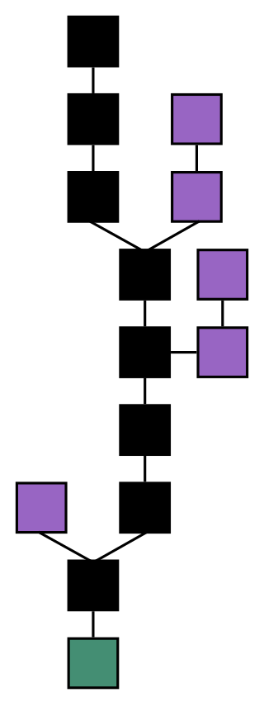
Formación de una cadena de bloques. La cadena mayor (negra) consta de la serie de bloques más larga del bloque de génesis (verde) al bloque actual. Los bloques huérfanos (púrpura) existen fuera de la cadena mayor.

- CONCLUSIONES

Una tecnología que abrirá una nueva forma para conciliar transacciones entre dos o más partes, no sólo eliminando intermediarios si no también aportando una transferencia imposible hasta ahora.

La tecnología de cadena de bloques transformará por completo la economía mundial y el modus operandi de los servicios financieros, de salud, públicos, energéticos, etc. Según la firma, en siete de cada diez casos el valor inmediato de BlockChain estará en la reducción de costes, seguido por la generación de ingresos.

IV. REFERENCIAS

- https://academy.bit2me.com/que-es-un-bloque-dentro-de-la-blockchain/
- https://www.imnovation-hub.com/es/transformacion-digital/que-es-blockchain-y-como-funciona-esta-tecnologia/

